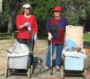
דף 152
מהאשפח של עדה ונורית
מרץ 2012
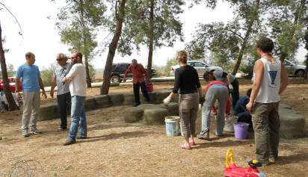
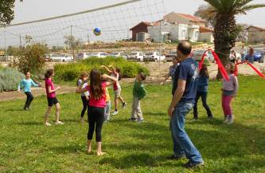
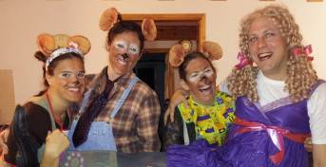
נשפך מן הפח- פעילות טו בשבט שנדחתה התקיימה השבת. (קישור לתמונות נשלח בנפרד)
אנחנו מתנצלים החולדות המעוברות היו זהבה ו 3 הדובים

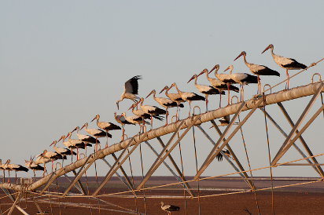
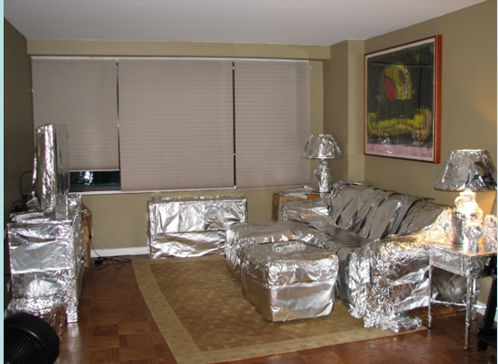
עולה על גדותיו-
אני ניקיתי לפסח
ההכנות לפסח בעיצומן למרות האבק-
לא תצליחו לעבוד עלינו ולהפחידנו.
והחסידות- הן מביאות כל שבוע תינוק חדש.

מאלבומם של חולדאים - מימין- ישראל בירנבוים ולונק בחדר העבודה של לונק בארכיון. משמאל- אותו החדר משמש את צופיה בתפקידה כמזכירה טכנית בבניין המנהלות המחודש.
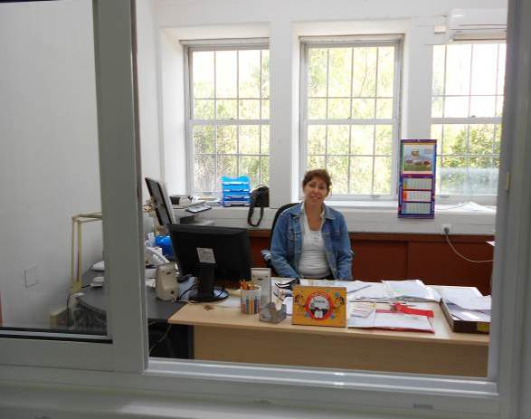
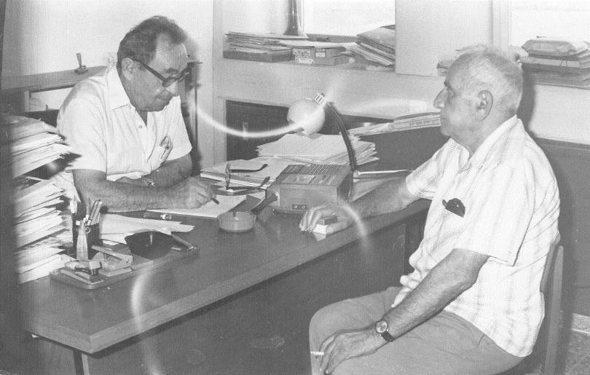
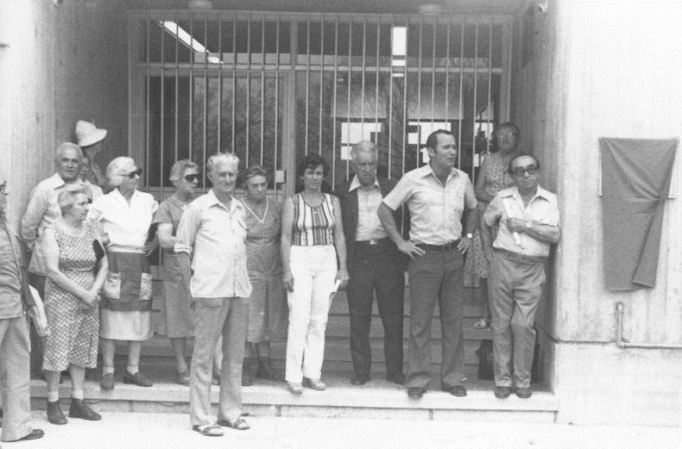
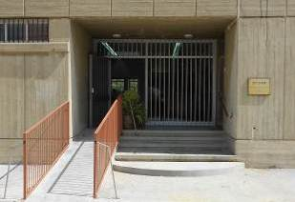
מימין- טכס חנוכת ארכיון התק"ם- מימין - לונק, פרידה, מוסה חריף, ביטמן , נילי, טובה, שעייה, הלה, מרים, ישראל, יפה. משמאל הכניסה היום עם מסלול לנכים, כמתחייב.
שבוע טוב
עדה ונורית .פ

